Thème 2 : Le vivant et son évolution

Chapitre 5 : Biodiversité et parenté des êtres vivants

1. Quels sont les différents niveaux de la biodiversité ? (p128-129)

La biodiversité peut être étudiée à différentes échelles. A l'échelle de la planète, il existe de grands ensembles qui se différencient par leur climat, ce sont les **biomes** (désert semi-aride, forêt de montagne...)

On peut également étudier la biodiversité à l'échelle locale, en étudiant un **écosystème** particulier. On pourra ainsi observer les différents êtres vivants et leurs interactions.

On peut également envisager la biodiversité à l'échelle d'une **population**. On étudiera ainsi les différents **individus** composant une **espèce** (exemple : coccinelle asiatique).

2. Comment observer l'évolution de la biodiversité actuelle ? (p130-131)

Pour connaître la **biodiversité** d'un milieu à un moment donné, il faut observer l'endroit pour identifier et compter les différents êtres vivants.

° La biodiversité d'un milieu peut être influencée par les actions de l'Homme (nichoirs, mangeoires), par les prédateurs, les changements de l'environnement (pollution, réchauffement climatique...)

Différentes relations entre les espèces d'un milieu:

⇨ On peut établir des **liens de parenté** entre les différents êtres vivants d'un même milieu en les classant dans des groupes.

⇨ On peut identifier des **relations trophiques** entre les individus d'un écosystème

3. Comment représenter les liens de parenté au sein de la biodiversité ? (p132-133)

° Tous les êtres vivants du doc 1 sont faits de cellules et ont une bouche et un anus.

° L'espèce la plus proche du rat musqué est la poule d'eau car ils partagent tous les deux plus de caractères communs (bouche et anus, squelette interne et 4 membres)

° Les caractères qui étaient présents chez l'ancêtre commun au rat musqué et à la poule d'eau sont :

• bouche et anus

• squelette interne

• 4 membres

4. La place des fossiles dans l'histoire du vivant (p134-135)

Mary Anning a bien découvert le squelette fossilisé d'un ichtyosaure et non celui d'un crocodile car :

• il présente des dents cylindriques et non aplaties

• il présente des palettes natatoires avec de nombreuses phalanges et non 5 doigts séparés

• il présente un crâne avec une fenêtre mandibulaire

⇨ p138 exercice 2. Recopier l'arbre avec les couleurs

1. Un arbre de parenté représente les relations de parenté entre les espèces supposées avoir un ancêtre commun. Les carrés jaunes sont ces ancêtres communs.
2. Le trait rouge représente le caractère crâne et vertèbres.

⇨ Page 140 ex 9 dans le cahier.

1. La période correspondante à l'âge des fossiles est le début du Crétacé.

2.Les fossiles retrouvés permettent de montrer que le climat de cette époque était tropical.

3. Les paléontologues, en découvrant des sites fossilifères de différentes époques, permettent d'avoir un aperçu de l'évolution de la biodiversité au fil du temps.

⇨ Page 140 ex 8

recopier le document avec la légende A, B, C et D

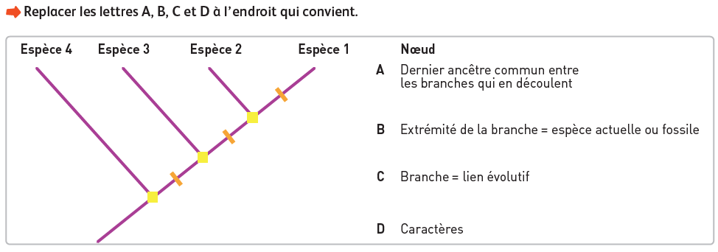

⇨ page 141 ex 10

Les mammouths ne sont pas les ancêtres des éléphants actuels par contre les éléphants actuels et les mammouths partagent tous un même ancêtre (ancêtre commun).

**Définitions**

|  |  |
| --- | --- |
| Biome | grande région géographique s’étendant sous un même climat. |
| Écosystème | système formé par un environnement et l’ensemble des espèces qui y vivent. |
| Population | ensemble des individus appartenant à la même espèce et vivant dans un même lieu. |
| Relation trophique | ensemble des relations alimentaires qui unissent les différents êtres vivants d’un même milieu (qui mange qui ?) |
| Relation de parenté | plus les espèces partagent de caractères en commun et plus elles sont proches parents. |
| Caractère | critère utilisé par les scientifiques pour classer les espèces dans des groupes. |
| Ancêtre commun | organisme qui possède un nouveau caractère et qui l’a transmis à ses descendants du même groupe. |
| Arbre de parenté | ou arbre phylogénétique, est une représentation des relations de parenté entre des espèces supposées avoir un ancêtre commun. |
| Fossile | reste ou trace d’un organisme ayant vécu dans le passé et conservé dans la roche. |
| Paléontologie | science étudiant les fossiles. |
| Palette natatoire | membre permettant de nager. |